Telefonnummern in SB-Funktionen hinterlegen
Es kann hier eine oder mehrere Telefonnummern hinterlegt werden. Dies ist wichtig für die Kontaktaufnahme der Universität, für Präsenzprüfungen in der aktuellen Situation der Corona-Pandemie (Kontaktnachverfolgung) sowie zukünftig für eine Passwortzurücksetzung per mobile-TAN.

Zunächst normal im eCampus einloggen, dann auf „Weitere Dienste“ –> SB-Funktionen „ klicken. 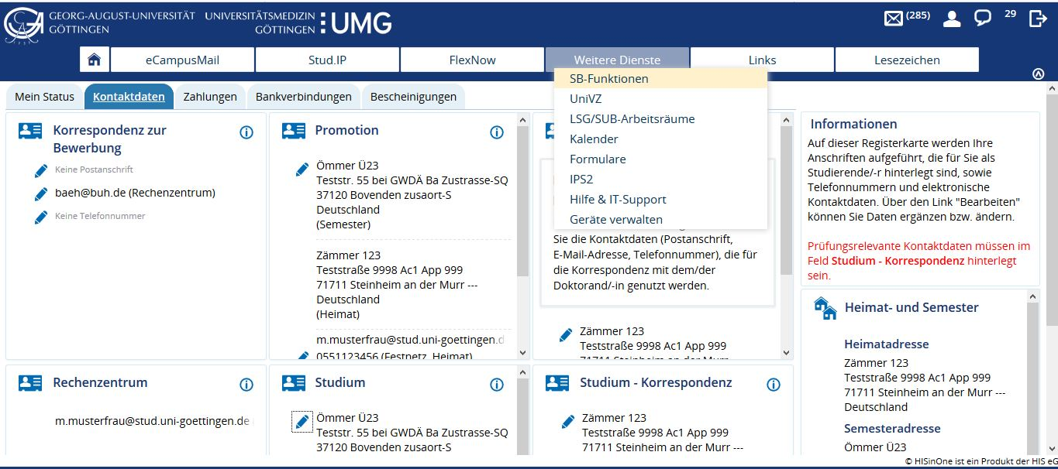
Dann den Reiter „Kontaktdaten“ klicken.
Prüfungsrelevante Kontaktdaten müssen im Feld Studium - Korrespondenz hinterlegt sein.
Klicken Sie im Feld Studium - Korrespondenz den Stift und bearbeiten Sie hier die Adressen und Telefonnummern.
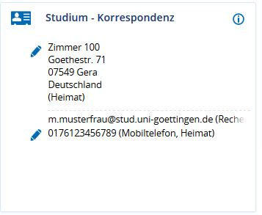
Wichtig: Nur die mit einem Häkchen markierte Telefonnummer wird in Subsysteme, wie zum Beispiel FlexNow synchronisiert (Prüfungen).


